Sudo apt-get update

sudo apt-get upgrade python3

sudo pip install numpy

sudo apt install python3-opencv

sudo apt install cmake

sudo apt install libeigen3-dev

sudo apt install libsuitesparse-dev

sudo apt install qtdeclarative5-dev

sudo apt install qt5-qmake

sudo apt install libqglviewer-dev

git clone https://github.com/uoip/pangolin.git
cd pangolin
mkdir build
cd build
cmake ..
make -j8
cd ..
python setup.py install

gcc)
Ubuntu 12.04에서는 gcc는 기본적으로 깔려있다.
$ gcc -v
를 입력하면 현재 깔려있는 gcc의 버전을 확인할 수 있다.
이 명령어를 입력했을 때 버전이 나온다면 설치되어있는 것이고,
그렇지 않으면 설치해야하는 경우다.
설치해야한다면
$ apt-get install gcc
를 입력하면 gcc를 설치할 수 있다.
$ apt-get install 은 무언가를 설치할 때 쓰는 명령어인데,
설치할 것은 스페이스를 간격으로 계속 붙일 수가 있다.
즉, A, B, C를 설치하고 싶을 때는
$ apt-get install A B C 로 사용할 수 있다.
앞에 sudo를 붙여서 $ sudo apt-get install 을 사용하면
반드시 설치하라는 의미가 된다.
g++)
$ apt-get install g++
cmake)
$ apt-get install cmake
make)
make는 build-essential이라는 패키기 안에 들어있다. 빌드에 꼭 필요한 아이들이 들어있는
이 패키지 내에는 gcc도 들어있으니 깔아주면 좋다.
$ apt-get install build-essential
freeglut)
$ apt-get install freeglut3
glew)
$ apt-get intall libglew-dev

git clone https://github.com/uoip/g2opy.git
cd g2opy
mkdir build
cd build
cmake ..
make -j8
cd ..
python setup.py install
eigen_types.h
.def("x", [](const Eigen::Quaterniond& q) { return q.x(); })
.def("y", [](const Eigen::Quaterniond& q) { return q.y(); })
.def("z", [](const Eigen::Quaterniond& q) { return q.z(); })
.def("w", [](const Eigen::Quaterniond& q) { return q.w(); })

AttributeError: module 'cv2' has no attribute 'xfeatures2d'
pip install opencv-contrib-python

ModuleNotFoundError: No module named 'OpenGL'
pip3 install pyopengl

https://www.notaboutmy.life/posts/run-kinect-2-on-ubuntu-20-lts/
pylibfreenect2 설치

python 명령어를 통해 kinect2로부터 output의 rgb png파일, output의 depth tiff파일, 포인트클라우드 파일을 추출해낼 수 있었다.
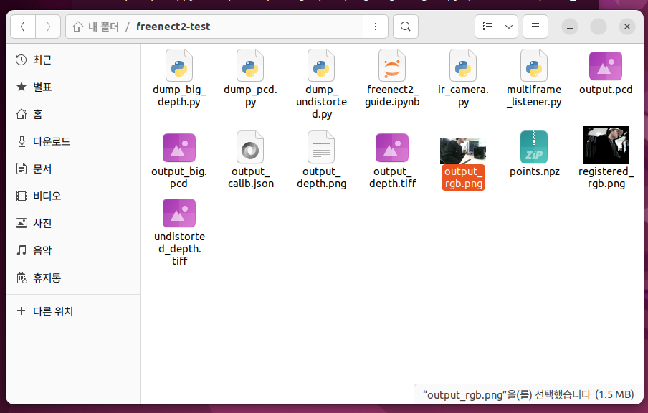

Ktb 설치 이후 프레임을 읽어 영상을 띄우는데 성공

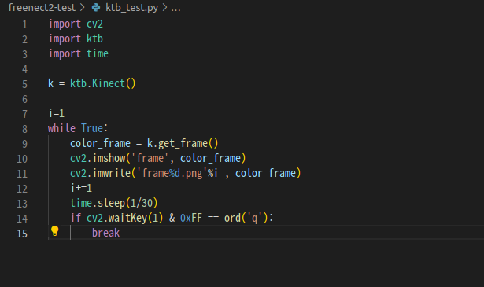
ktb 코드를 수정하여 초당 30프레임의 png 파일을 추출하는데 성공
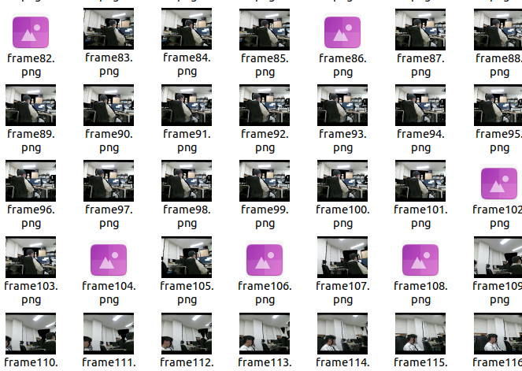
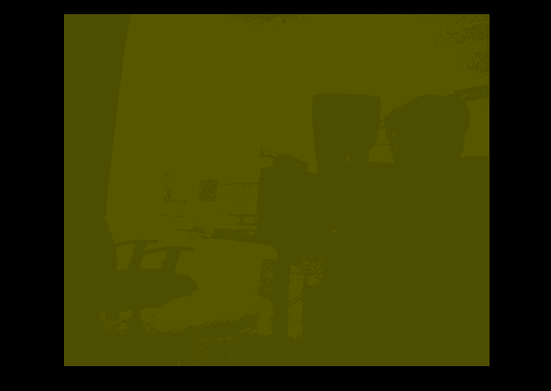
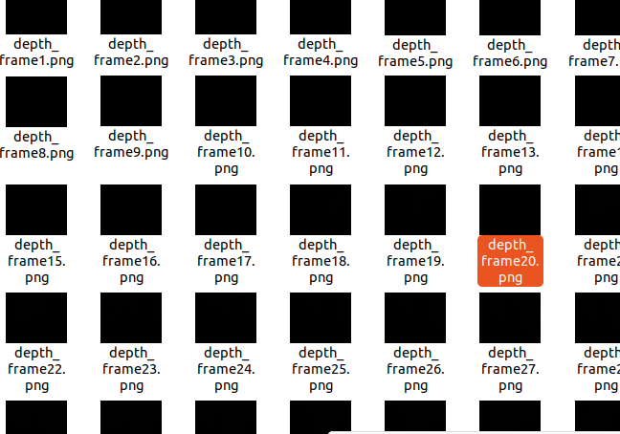
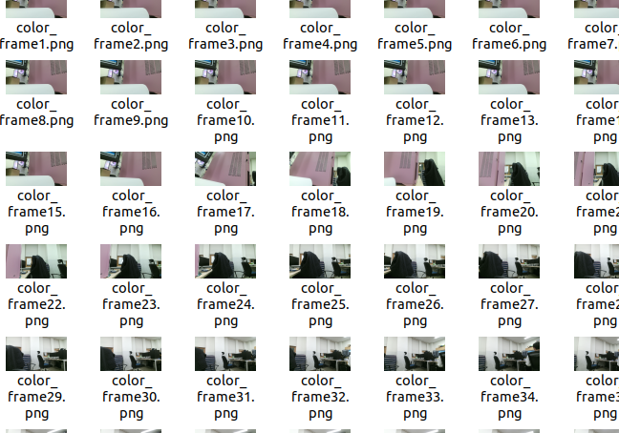
이후 rgb raw data와 depth raw data의 경로를 따로 지정해준 후 저장에 성공했다.

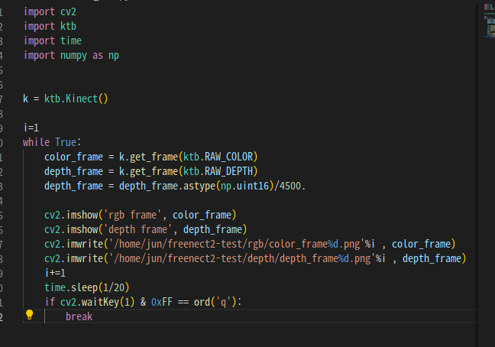

Depth 이미지가 잘 보이도록 보정한 모습
11/22

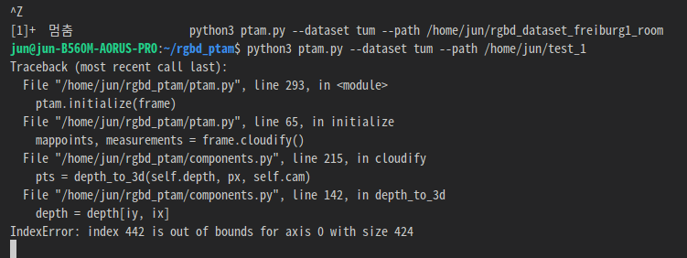
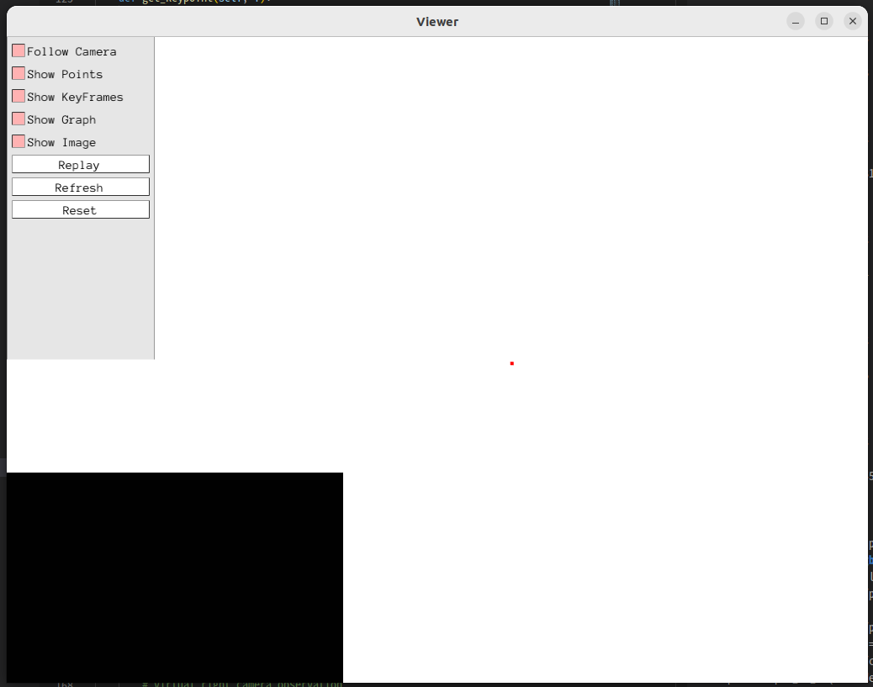
depth image의 이미지 size 문제로 보여
해상도를 맞추는 작업 진행

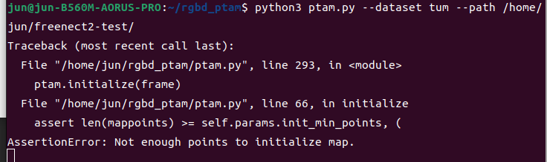
해상도 작업 후
ptam 구동 시 다음과 같이 AssertionError 발생

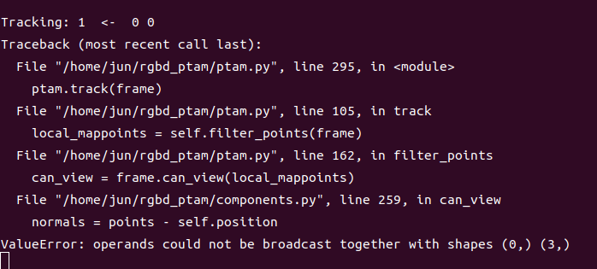
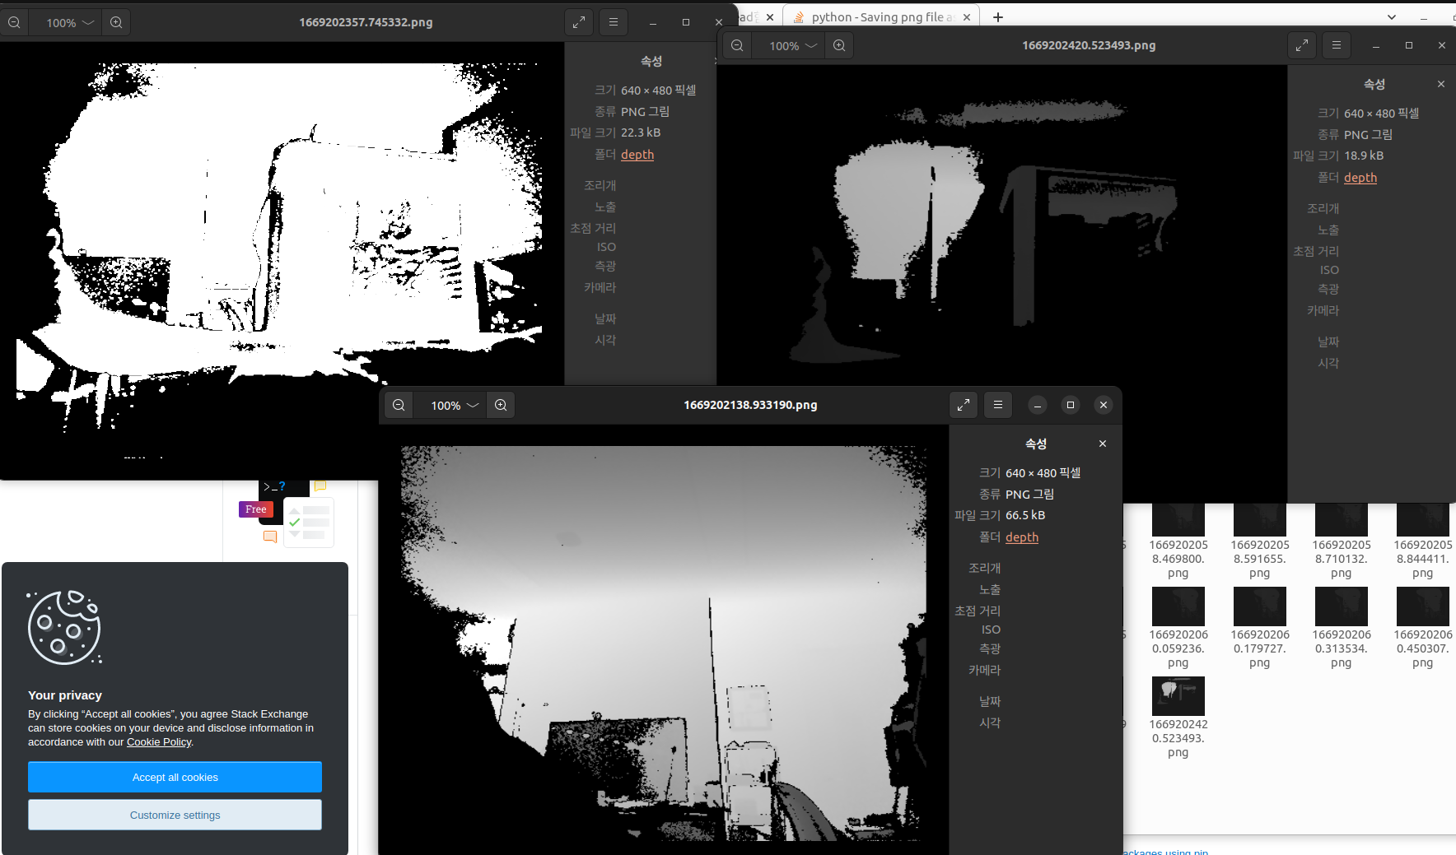
depth png 파일의 문제로 판단하고
dataset의 png파일과 test png 파일의 array를 직접 비교해가며 문제점을 찾음
그 결과 array의 값이 0.0000...의 매우 작은 값임을 알게 되었고
depth frame의 scale을 조정해가며 적절한 값을 찾음

왼쪽 위 raw
오른쪽 위 /20
아래 /16

20으로 잡은 뒤 실행해 보았으나 똑같은 문제 발생

이미지의 array 형식 문제로 여기고 다시 코드 수정
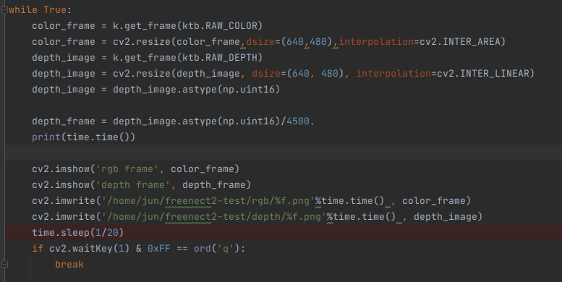
ptam 구동 성공 확인, but tracking failed

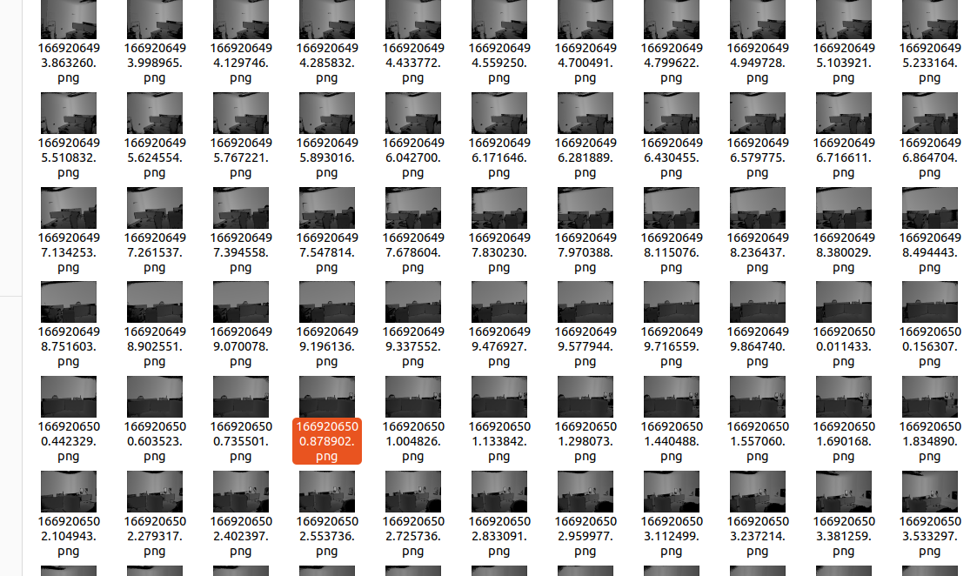
depth image가 잘 보이도록 array값을 조정

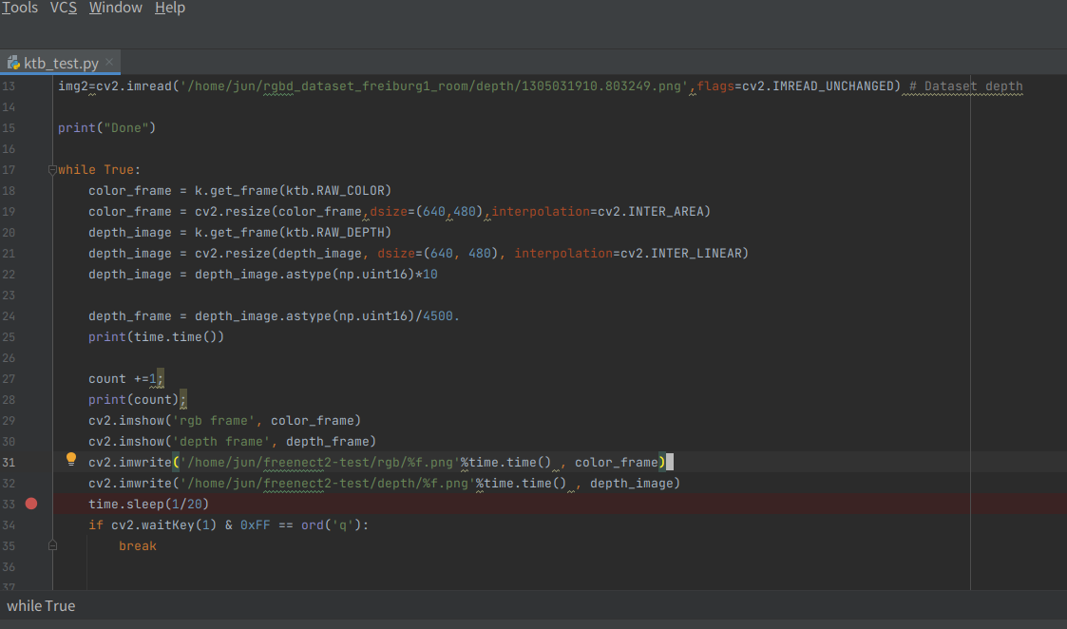
10값을 곱함
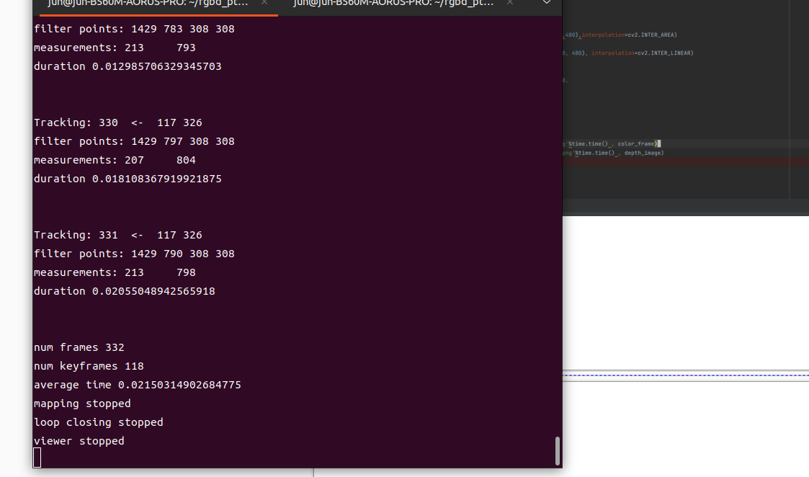
332프레임중 118개 키프레임 발견하면서 루프클로징 완료
but

viewer 가 안나옴………………………………………………..ㅅㅂ
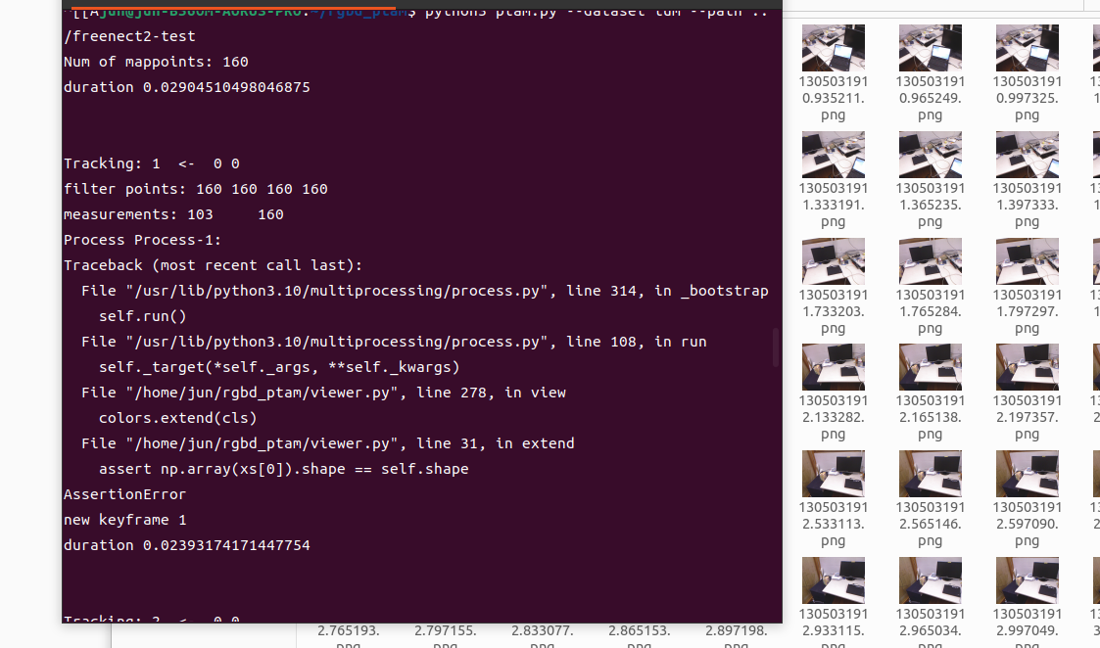
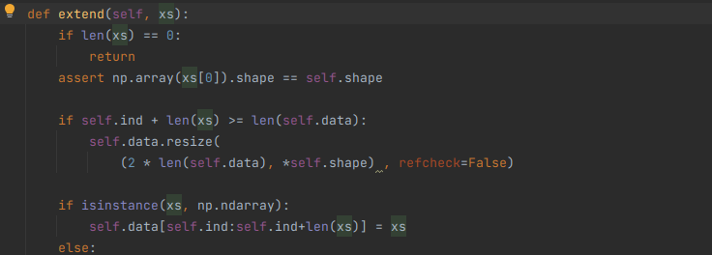
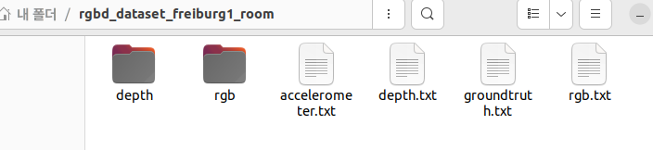
오른쪽 text 파일들의 경우 groudthruth, accelerometer 등 카메라의 다양한 정보를 담고 있는 파일인데, Kinect v2 에서 저 정보들을 추출할 수 있는지 불확실해 제거한 후 ptam 구동 시도

결과 :: 성공

dataset의 경우

test data의 경우

cls가 불러오는 값의 형태가 다름

RGB 이미지의 Array 형태는 [R,G,B,A]인데, ptam에서 사용하는 dataset의 RGB 이미지 형식은 [R,G,B]의 3채널만을 사용함.

rgba를 rgb로 변환하는 cv2 명령어를 사용해 형식을 맞춰줌

ptam 구동 결과 viewer가 성공적으로 구동됨을 확인함.

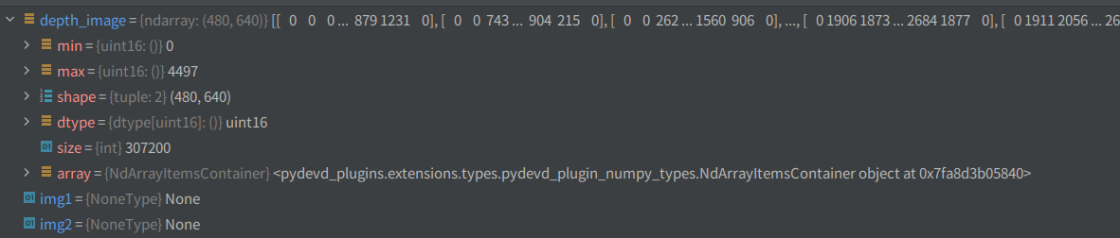
raw depth의 array max값을 보면 약 4500의 값을 가짐.
그러므로 , 0~65535 사이의 int값을 가지게 하려면
65535/4500의 값으로 스케일링 해 줄 필요가 있음. 약 14

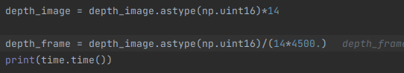
다음과 같이 코드를 수정

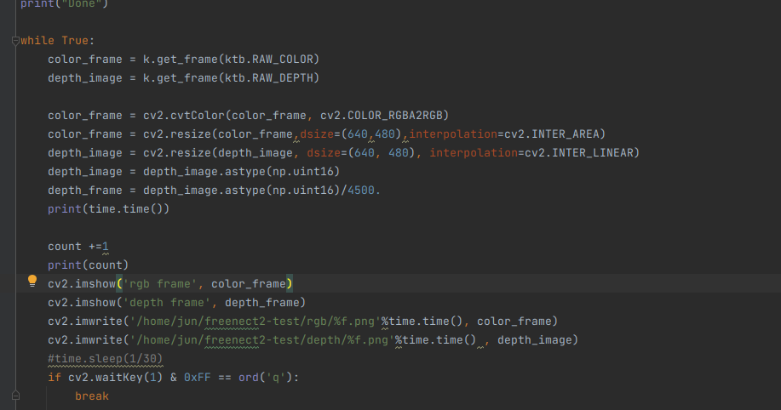
depth 이미지와 color 이미지 사이의 delay를 최소화 하기 위해서 코드를 약간 수정
및 depth 이미지에 가해진 가중치를 없앰

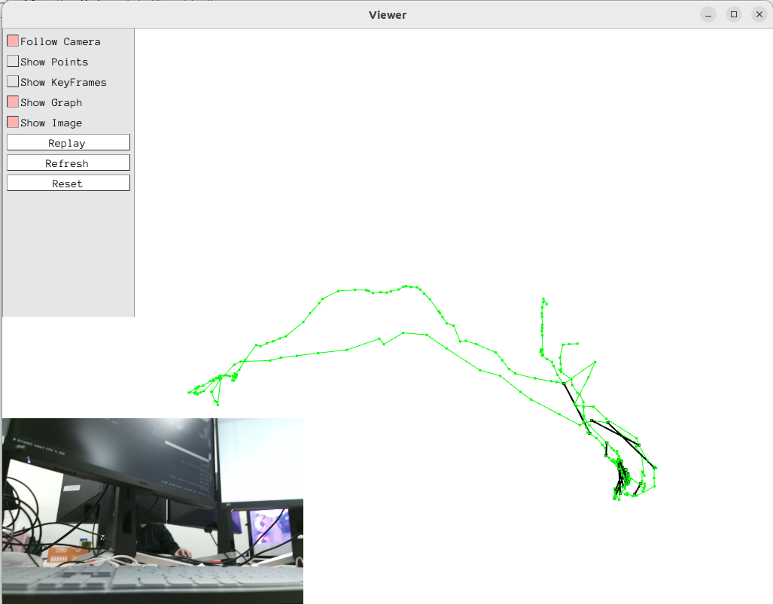
최종적으로 루프클로징 성공 루프클로징 이후의 그래프는 검정색 선으로 나타남

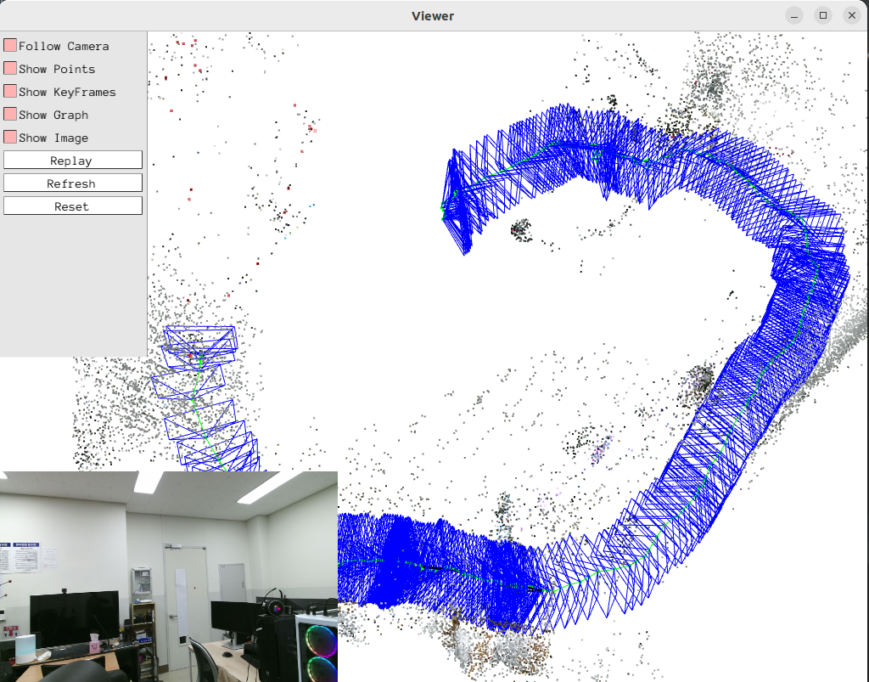
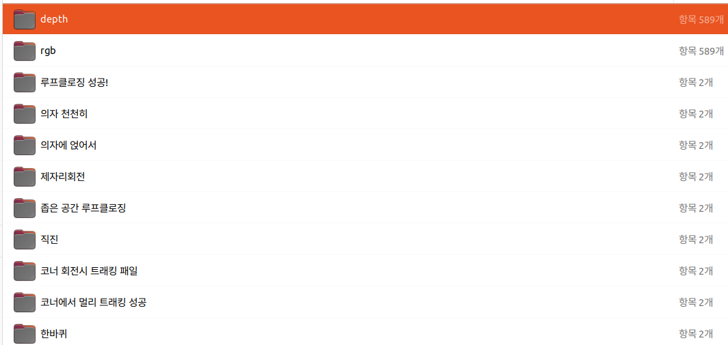
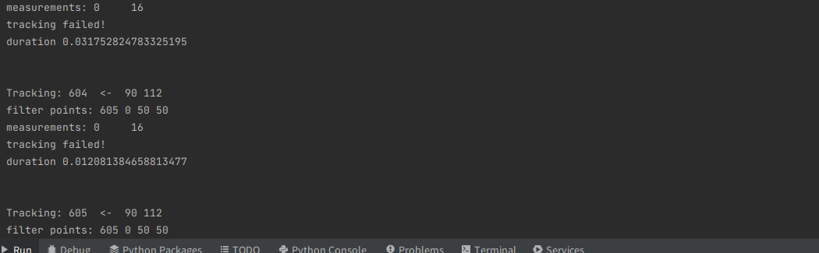
코너에서 빠르게 회전할 경우 tracking failed 발생
Tracking: 1 <- 0 0
filter points: 283 283 283 283
measurements: 235 283
duration 0.02560138702392578

xs[0].shape [0.74166 0.29982 1.841 ]
self.shape (3,)
xs[0].shape [1. 0.72941176 0.77254902 0.77254902]
self.shape (3,)
Process Process-1:
Traceback (most recent call last):
File "/usr/lib/python3.10/multiprocessing/process.py", line 314, in _bootstrap
self.run()
File "/usr/lib/python3.10/multiprocessing/process.py", line 108, in run
self._target(*self._args, **self._kwargs)
File "/home/jun/rgbd_ptam/viewer.py", line 280, in view
colors.extend(cls)
File "/home/jun/rgbd_ptam/viewer.py", line 33, in extend
assert np.array(xs[0]).shape == self.shape
AssertionError
Tracking: 2 <- 0 0
filter points: 283 283 283 283
measurements: 222 283
duration 0.027126073837280273

